# **Historia**

De 1988 a 2018, la taquería Juárez ha laborado en un ambiente de respeto al cliente, conservando los estándares de calidad que han prestigiado a dicha taquería. La propietaria Leonor Santos canales ha dedicado tiempo y dinero a mantener el negocio actualizado en cuestión de servicio. Ubicada en la calle Benito Juárez esquina con Corregidora en el centro de la Ciudad la taquería tiene un horario de 7:30 pm a 12:30 am, abriendo todos los días excepto domingos y días festivos.

# **Misión**

Servir a peticiones de los clientes, cuidando los servicios de calidad que nos han caracterizado en los últimos 30 años, prestigiándonos como una taquería reconocida y recomendable por todos nuestros consumidores.

# **Visión**

Dentro de 5 años queremos ser una cadena de taquerías en todo Tulancingo y competir a las más grandes taquerías del Municipio, manteniéndonos actualizados en los servicios, así como conservando los estándares de calidad y excelente desempeño con nuestros clientes.

**Objetivos**

Vigilar, Mantener y Mejorar permanentemente el sistema de Informática y sus procesos. - Contribuir con la mejora del sistema de gestión y su desempeño.

- Determinar la efectividad del sistema de gestión.

- Mejorar la administración del negocio.

- Mejorar el sistema de gestión del inventario.

|  |  |  |
| --- | --- | --- |
| **Puesto** | **Actividades** | **Encargado** |
| Jefa | Decidir y organizar las actividades de la taquería | Leonor Santos Canales |
| Empleada | Hacer lo requerido para la realización de los tacos | Mirna Hernandez Huerta |
| Empleada | Hacer lo requerido para la realización de los tacos | Sofía Hernandez Huerta |
| Empleado | Limpieza del establecimiento | Humberto Rojas Pérez |

**Hardware**

|  |  |
| --- | --- |
| **Tipo** | **Descripción** |
| Ordenador | Hp Elite 8200, Intel Core i5 2400, 8GB RAM, 500GB HDD |
| Servidor | XAMPP 3.2.2 |
| CPU | Intel Core i5-2400 3.10Ghz Segunda Generación |
| Teclado | Tipo Mecánico, KB-0316 |

**Software**

|  |  |
| --- | --- |
| **Tipo** | **Descripción** |
| Soporte | Windows 10 , Education Version crakeado |
| Control | Avast 7.0 crakeado |
| Aplicación | iTacos.jar, Taqueria “Juarez”.com, Office |
| Desarollo | NetBeansIDE 8.2, Brakets 1.12, MySQL 5.7.17 |

**Topología de red**

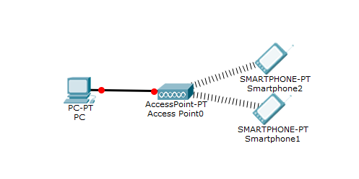

**Seguridades del departamento de sistemas**

|  |  |
| --- | --- |
| **Seguridad Física** | Sólo personal Autorizado. |
| **Seguridad Lógica** | Contraseñas para acceso a la aplicación |
| **Seguridad de Datos** | Respaldo de discos duros |
| **Seguridad del Personal** | Policía Municipal |

Joaquín López Santos

Ing. Sistemas

Director General del Área Informática

3 años

Pablo Durán Reyes

Ing. TIC

Director del Dpto. Soporte Técnico

4 años

Leonor Pérez Tenorio

Ing. Sistemas

Directora del Área de sistemas

1 año

Teófilo Gutiérrez Hernández

Ing. Telecomunicaciones

Director del Dpto. Telecomunicaciones

2 años